8.1 二力平衡

一、物体的平衡
1. 下列物体中，正在受到平衡力作用的是（ ）
A．竖直向上抛出的橡皮 B．随观光电梯一起匀速上升的游客
C．沿光滑斜坡滚下的小球 D．正在匀速转向行驶的汽车
【答案】B
【详解】A．竖直向上抛出的橡皮，受到竖直向下空气阻力和重力，两个力方向相同，不是平衡力，故A不符合题意；
B．随观光电梯一起匀速上升的游客做匀速直线运动，属于平衡状态，受平衡力的作用，故B符合题意；
C．沿光滑斜坡滚下的小球，速度越来越大，不是平衡状态，故C不符合题意；
D．正在匀速转向行驶的汽车，运动方向发生改变，不属于平衡状态，不受平衡力的作用，故D不符合题意。故选B。
2. 重5N的物体除重力外，仅受到竖直向上大小为5N的拉力作用。物体的运动状态不可能的是（ ）
A． 勾速圆周运动 B．静止不动
C．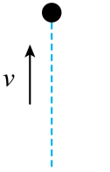 竖直向上匀速直线运动 D．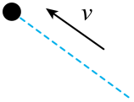 斜向上匀速直线运动
【答案】A
【详解】物体受到竖直向下的重力为5N，受到竖直向上的拉力为5N，二力大小相等、方向相反、作用在一条直线上、且作用在一个物体上，是一对平衡力；物体受平衡力作用时保持静止或匀速直线运动状态。故A符合题意，BCD不符合题意。故选A。
3. 竖直向上抛出一小球，小球达到最高点时处于 （选填“平衡”或“非平衡”）状态，若小球达到最高点时所受力全部消失，则小球将 。斜向上抛出一小球，小球达到最高点时处于 （选填“平衡”或“非平衡”）状态，若小球达到最高点时所受力全部消失，则小球将做 。
【答案】 非平衡 静止 非平衡 匀速直线运动
【详解】竖直向上抛出一小球，小球达到最高点时速度为零，此时小球只受重力的作用，所以在最高点时小球处于非平衡状态，若小球达到最高点时所受力全部消失，根据牛顿第一定律可知，小球将保持静止。
斜向上抛出一小球，小球达到最高点的瞬间，忽略空气阻力，小球只受重力的作用，所以在最高点时小球处于非平衡状态，若小球达到最高点时所受力全部消失，因小球在水平方向上速度不为零，所以根据牛顿第一定律可知，小球将做匀速直线运动。
4. 作图题：（1）如图是一形状不规则薄形物体，其重心在O处，请在物体的O点画出物体静止时所受的重力和拉力的示意图。
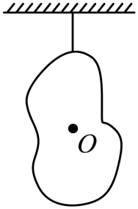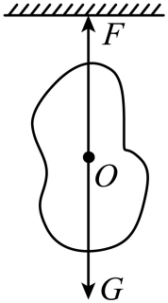
【答案】见右图。
【详解】物体受到竖直向下的重力和竖直向上沿绳的拉力，因为物体处于静止状态，故拉力与重力是一对平衡力，拉力大小等于重力大小，两力的线段长度相等，如图所示。
（2）某科技兴趣小组在探究二力平衡条件时，用钩码让菱形轻质泡沫板（重力不计）保持静止状态。请在图中画出菱形轻质泡沫板的受力示意图（重心O已标出）。
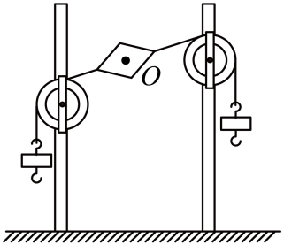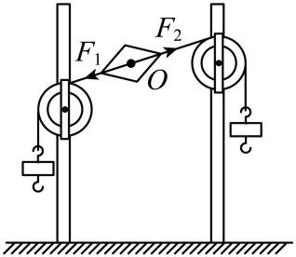
【答案】见右图。
【解析】由题可知，菱形轻质泡沫板的重力不计。菱形轻质泡沫板在左右拉力的作用下保持静止，可知两边的拉力大小相等，并且两个力的方向在同一直线上，如图所示。
二、二力平衡的条件
5. 如图所示为探究二力平衡条件的实验装置，关于这个实验的说法错误的是（ ）
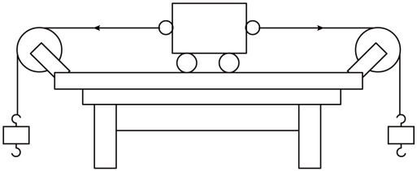
A．为了减小摩擦应选用尽量光滑的水平桌面
B．调整两边钩码数量可以改变力的大小
C．将小车扭转一个角度是为了改变力的作用线的位置
D．为使实验效果明显，应选用质量较大的小车
【答案】D
【详解】A．为了减小摩擦，应选用尽量光滑的水平桌面，可以减小摩擦对实验的影响。故A正确，不符合题意。
B．调整两边的托盘所放的钩码数量，可以改变力的大小，可以探究二力平衡时两个力的大小关系。故B正确，不符合题意。
C．将小车扭转一个角度，是为了改变力的作用线的位置，探究二力平衡时两个力是否在同一直线上。故C正确，不符合题意。
D．质量较大的小车对桌面的压力大，小车受到的摩擦力大，对实验影响较大。故D错误，符合题意。
故选 D。
6．在探究二力平衡条件的实验中，同学们设计了甲、乙两种方案。方案甲：将系于小卡片（重力可忽略不计）两对角的细线分别跨过左右支架上的滑轮，在细线的两端挂上钩码；方案乙：将木块放在水平桌面上，两边分别系着跨过定滑轮的细线，在细线的两端挂上钩码。同学们讨论后认为甲方案优干乙方案。其主要原因是（ ）
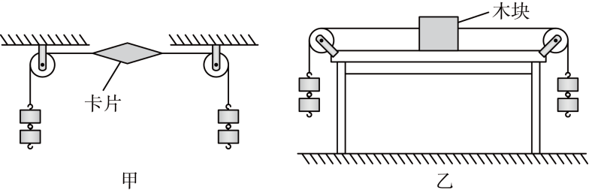
A．减少摩擦力对实验结果的影响 B．小卡片是比较容易获取的材料
C．容易让小卡片在水平方向上保持平衡 D．小卡片容易扭转
【答案】A
【详解】小明将木块放在水平桌面上，木块和水平桌面上就会产生摩擦力，就会影响实验效果（当木块两端的拉力相差很小时，因为受到摩擦力的作用，木块仍保持平衡）；而小华的实验方案则减少了摩擦力对实验结果的影响。BCD的描述都不是主要原因，A正确，故选A。
7. 如图甲所示，这是小明探究二力平衡条件时的实验情景；
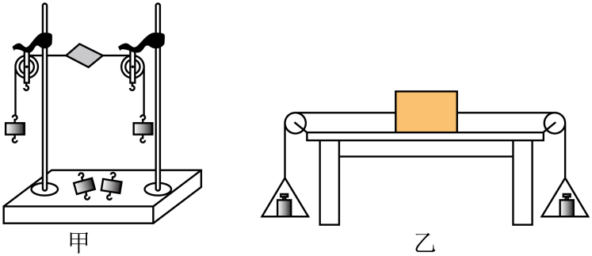
（1）小明将系于小纸卡片两端的线分别跨过左右支架上的滑轮，在线的两端挂上钩码。使作用在小卡片上的两个拉力方向 （选填“相同”或“相反”）；
（2）当小卡片平衡时，将小卡片转过一个角度，松手时小卡片 （选填“能”或“不能”）平衡；
（3）在探究同一问题时，小华将木块放在水平桌面上，设计了图乙所示的实验，同学们认为小明的实验装置优于小华，其主要原因是 。
A．可减少摩擦力对实验的影响 B．小卡片是比较容易获取的材料
C．容易让小车在水平方向保持平衡 D．小卡片容易扭转
【答案】 相反 不能 A
【详解】（1）使作用在小卡片上的两个拉力方向相反，一个滑轮使小卡片受到了向左的拉力，另外一个滑轮使小卡片受到向右的拉力。
（2）当小卡片平衡时，将小卡片转过一个角度，两个力不在同一条直线上，松手时小卡片立刻旋转，松手时小卡片不能平衡。
（3）如图乙所示，木板与桌面的摩擦力比较大，摩擦力属于水平方向上的力，在乙图实验中摩擦力过大，会导致当两边的拉力不等时，木块也会处于静止状态，不利于实验，故小明的实验装置优于小华，其主要原因是可减少摩擦力对实验的影响，A符合题意；BCD不符合题意。
故选A。
三、二力平衡条件的应用
8. 如图所示为小明用手端起杯子的情形，已知手此时的握力为30N，杯子和水的总重力为10N，则手对杯子的摩擦力大小为 N，接着小明端起杯子喝掉了3N的水，然后继续用30N的力按图示方式握住杯子，此时手对杯子的摩擦力大小为 N。
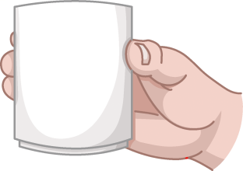
【答案】 10 7
【详解】杯子被握在手中，处于静止状态，在竖直方向上，杯子受到竖直向下的重力和竖直向上的摩擦力作用，这两个力是一对平衡力，所以摩擦力的大小等于杯子和水总重力的大小，为10 N。
喝掉3N的水后，杯子和水的总重力变为了7N，增大手的握力，杯子仍处于静止状态，杯子受到的摩擦力和此时的总重力是一对平衡力，故摩擦力的大小变为7 N。
9. 2022年2月8日，在北京冬奥会自由式滑雪大跳台项目决赛上，中国选手谷爱凌获得金牌。如图所示，当她静止站立在水平领奖台上时，下列分析正确的是（ ）
A．领奖台受到的重力和地面对领奖台的支持力是一对平衡力
B．谷爱凌受到的重力与领奖台对谷爱凌的支持力是相互作用力
C．谷爱凌对领奖台的压力与地面对领奖台的支持力是相互作用力
D．谷爱凌受到的重力与领奖台对谷爱凌的支持力是一对平衡力
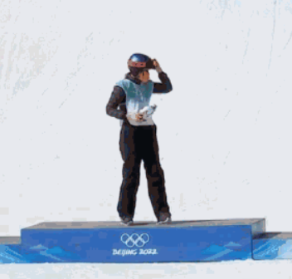
【答案】D
【详解】A．领奖台受到的重力和地面对领奖台的支持力（大小等于领奖台受到的重力和谷爱凌受到的重力之和）大小不同，不是一对平衡力，故A错误；
BD．谷爱凌受到的重力与领奖台对谷爱凌的支持力作用在同一物体上，是平衡力，不是相互作用力，故B错误，故D正确；
C．谷爱凌对领奖台的压力与地面对领奖台的支持力大小不同，不是相互作用力，故C错误；
故选D。
10. 为确定厚度均匀、形状不规则的平板状物体的重心位置，某同学将该物体上的A点悬挂在细线上，用铅笔在物体上画出细线的延长线AB，如图甲所示。再将该物体上的C点悬挂在细线上，用铅笔在物体上画出细线的延长线CD，CD和AB的交点为E，如图乙所示。下列说法正确的是（ ）
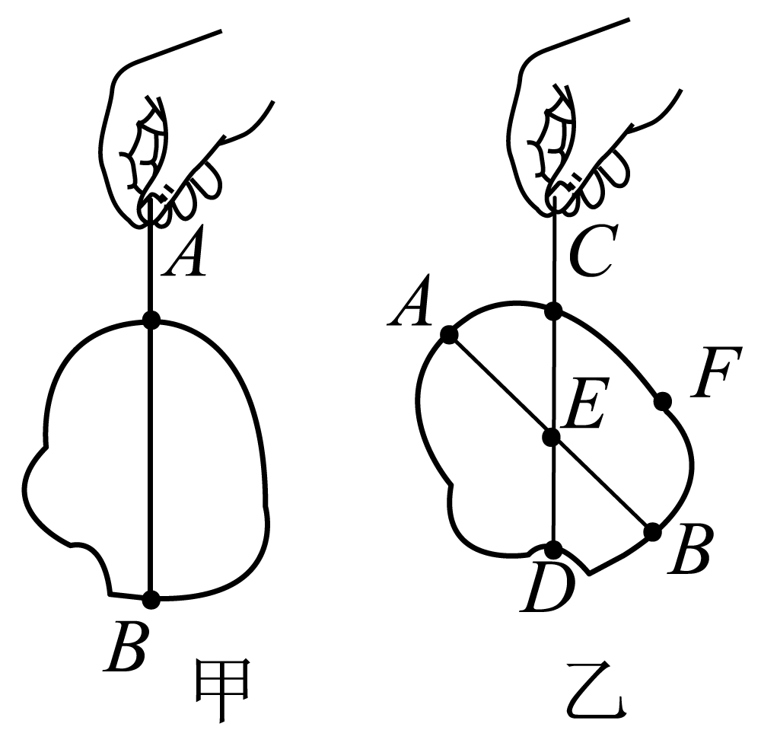
A．当图甲中的物体静止时，细线对物体的拉力和物体的重力是一对相互作用力
B．当图甲中的物体静止时，细线对物体拉力的方向和物体所受重力的方向不在一条直线上
C．图乙中E点是物体的重心
D．若将图乙中该物体上的F点悬挂在细线上，细线的延长线不通过E点
【答案】C
【详解】AB．图甲中，物体受到细线的拉力和重力的作用，处于静止，所以拉力与重力是一对平衡力，大小相等，方向相反，作用在同一直线上，故AB错误；
C．图甲中，用细线在A点悬挂时，则物体的重心在AB上，图乙中，用细线在C点悬挂时，物体的重心在CD上，而E点是AB与CD的相交点，则E点是物体的重心，故C正确；
D．细线悬挂在F点，则细线此时的延长线也通过物体的重心E点，故D错误。
故选C。

11．下列图分别是用照相机拍摄（每0.1s拍摄一次）的小球在不同运动状态下的照片，其中小球受到平衡力作用的是（ ）
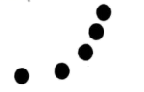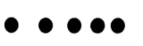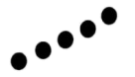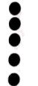
A B C D
【答案】C
【详解】平衡状态是指静止或匀速直线运动状态；
A．物体运动方向不断发生变化，所以受非平衡力，故 A不符合题意；
B．物体相同时间内的距离变短，说明运动的速度变小，因此受非平衡力，故B不符合题意；
C．物体相同时间内，路程相同，说明在做匀速直线运动，处于平衡状态，受平衡力的作用，故C符合题意；
D．物体下落过程中相同时间路程越来越大，说明做加速运动，处于非平衡状态，受非平衡力，故D不符合题意。故选C。
12．用轻质的弹簧测力计测量一个钩码的重力，弹簧测力计与钩码均保持静止状态。钩码和弹簧测力计的受力示意图，如图所示。下列说法正确的是（ ）
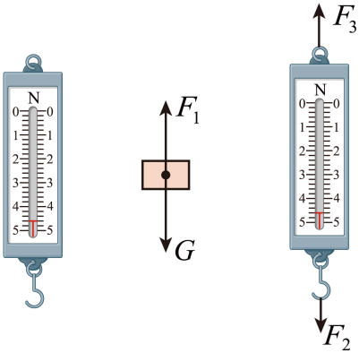
A．F₁与 G 是一对相互作用力 B．F₁与F₂是一对平衡力
C．F₁与F₃是一对相互作用力 D．F₂和F₃是一对平衡力
【答案】D
【详解】AC．相互作用力是大小相等，方向相反，作用在两个不同的物体上，且作用在同一直线上的两个力。F₁和G同时作用在弹簧测力计上，不是一对相互作用力，F₁和F₃方向相同，不是一对相互作用力，故AC错误；
BD．平衡力是大小相等，方向相反，作用在同一物体上，且作用在同一直线上的两个力。F₁和F₂作用在不同物体上，不是一对平衡力，F₂和F₃两个力大小相等，方向相反，作用在同一物体上，且作用在同一直线上，是一对平衡力，故B错误，D正确。故选D。
13. 在找寻物体重心的过程中，我们学习了支撑法找重心。支撑法：找一个支点，把物体放在上面不停移动直到物体在放开手时不会掉下来保持静止，那个支点所对的点就是重心。如图所示，左手手指顶住扫帚的位置就是扫帚的重心。
已知扫帚的重力是10N，那么手指提供的支持力大小为 ；简述为什么手指顶住的地方就是扫帚的重心 。
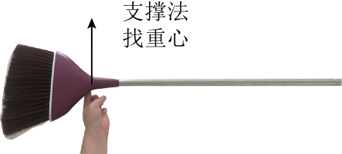
【答案】 10N 扫帚受力为重力和支持力
【详解】如图所示扫帚处于静止（平衡）状态，扫帚受到的重力和手指对扫帚的支持力是一对平衡力，故支持力大小等于重力的大小为10N。
从效果上看，我们可以认为各部分受到的重力作用集中于一点，这一点叫做物体的重心。左手手指顶住扫帚的位置，处于水平位置平衡时，扫帚受到的重力和手指对扫帚的支持力是一对平衡力，支持力通过中心，重力的作用点在重心，所以手指顶住的地方就是扫帚的重心。
14. 一辆模型小车在水平面上向右匀速行驶，其质量为50kg，在行驶过程中该车受到的阻力等于车重的0.2倍。求：
（1）小车所受重力的大小；
（2）小车在行驶过程中受到的牵引力大小和方向。
【答案】（1）500N；（2）100N，向右。
【详解】（1）小车所受重力为 $\text{G=mg}\text{=50kg×10N/kg=500N}$
（2）小车在水平面上向右匀速行驶，受到的阻力与牵引力是一对平衡力，大小相等，方向相反，阻力的方向向左，则牵引力的方向为向右，大小为
$${\text{F}}_{\text{牵引}}\text{=}{\text{F}}_{\text{f}}\text{=0.2G=0.2×500N=100N}$$
答：（1）小车所受重力的大小为500N；
（2）小车在行驶过程中受到的牵引力大小为100N，方向向右。
15. 在“探究二力平衡的条件”实验中，小明选择了如图的装置，把小卡片两端细线绕过滑轮，并挂上钩码。
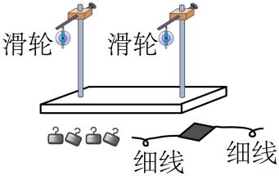
（1）在探究“探究二力平衡的条件”实验中，应保持物体处于 或者 状态进行研究。
（2）实验中选择小卡片的目的是 （填“考虑”、“不考虑”）小卡片的重力；
（3）探究两个力的 关系时，应该观察细线两端所挂钩码的个数。
（4）为了探究两个平衡力是否在同一条直线上，进行如下操作： （填“向下拉”或“旋转”）小卡片，松手后观察小卡片是否平衡。
（5）结论：作用在一个物体上的两个力，如果大小 ，方向 ，且作用在上 ，则这二力平衡。
【答案】（1）静止，匀速直线；（2）不考虑；（3）大小；（4）旋转；（5）相等，相反，同一条直线
【详解】（1）静止或匀速直线运动为平衡状态，在探究“探究二力平衡的条件”实验中，应保持物体处于静止或匀速直线运动状态进行研究。
（2）小卡片的质量很小，重力可以忽略不计，实验中选择小卡片的目的是不考虑小卡片的重力。
（3）卡片两边受到的拉力大小等于钩码个数，探究两个力的大小关系时，应该观察细线两端所挂钩码的个数。
（4）为了探究两个平衡力是否在同一条直线上，进行如下操作：旋转小卡片，保证拉力大小不变，方向相反的基础上，使卡片两边受到的拉力作用不在同一直线上，松手后观察小卡片是否平衡。
（5）由实验可得结论：作用在一个物体上的两个力，如果大小相等，方向相反，且作用在上同一直线，则这二力平衡。

16．（2024·天津·中考真题）在如图所示的实验情景中，小钢球受到平衡力作用的是（ ）
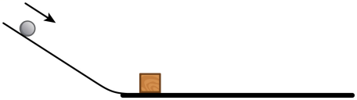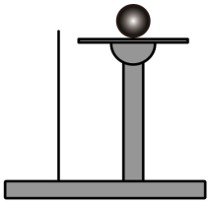
A．沿斜面滚下的钢球 B．静止在金属片上的钢球
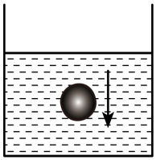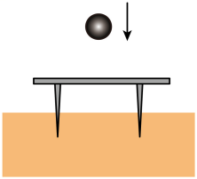
C．在水中下沉的钢球 D．在空中自由下落的钢球
【答案】B
【详解】A．沿斜面滚下的钢球，速度越来越大，运动状态不断改变，不受平衡力作用，故A不符合题意；
B．静止在金属片上的钢球，处于平衡状态，受平衡力作用，故B符合题意；
C．水中下沉的钢球，速度越来越快，运动状态改变，不受平衡力作用，故C不符题意；
D．在空中自由下落的钢球，速度越来越快，运动状态不断改变，不受平衡力作用，故D不符合题意。
故选B。
17．（2024·四川内江·中考真题）质量为0.4kg的电灯悬挂在电线上静止不动，g=10N/kg，下列说法中正确的是（ ）
A．电灯受到的重力为4N
B．电灯受到的重力的施力物体是绳子
C．电灯受到的重力和电线对电灯的拉力大小不相等
D．电灯受到的重力和电灯对电线的拉力是一对平衡力
【答案】A
【详解】A．电灯受到的重力G=mg=0.4kg×10N/kg=4N
故A正确；
B．重力的施力物体是地球，电灯受到的重力的施力物体是地球，故B错误；
C．电灯受重力和电线对电灯的拉力而处于平衡，是一对平衡力，大小相等，故C错误；
D．电灯受到的重力作用点在电灯，电灯对电线的拉力作用在电线，两力没有作用在同一物体上，则不是一对平衡力，故D错误。
故选A。
18. （2024·江苏盐城·中考真题）下列情形中，松手后纸片还能保持平衡的是（ ）
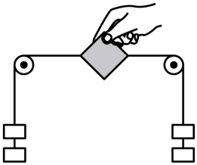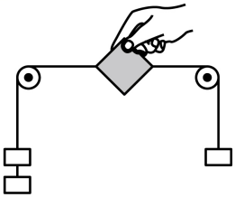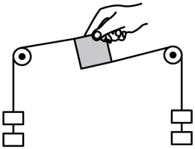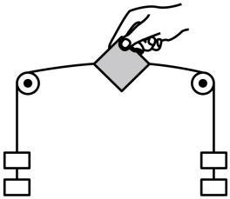
A B C D
【答案】A
【详解】A．纸片两端通过细线绕过定滑轮各放两个质量相等的钩码，纸片两端受到的两个力的大小相等、方向相反、作用在同一条直线上、作用在同一个物体上，是一对平衡力，纸片能保持平衡状态，故A符合题意；
B．纸片两端通过细线绕过定滑轮各放两个和一个质量相等的钩码，纸片两端受到的两个力的大小不相等，即两个力的大小不相等、方向相反、作用在同一条直线上，所以不是一对平衡力，纸片不能保持平衡状态，故B不符合题意；
C．纸片两端通过细线绕过定滑轮各放两个质量相等的钩码，但纸片扭转一个角度，纸片两端受到的两个力的大小相等、方向相反、但不是作用在同一条直线上，不是一对平衡力，纸片不能保持平衡状态，，故C不符合题意；
D．纸片两端通过细线绕过定滑轮各放两个质量相等的钩码，但纸片两端受到的两个力的大小相等、方向相反、但不是作用在同一条直线上，不是一对平衡力，纸片不能保持平衡状态，故D不符合题意。
故选A。
19. （2024·四川遂宁·中考真题）芳芳用如图所示的装置进行实验探究（不计弹簧测力计的重力）：当水平向左的拉力时，物体B水平向左匀速运动（B足够长），弹簧测力计示数为4N且保持不变，此时物体A受到的摩擦力大小为 N，物体B对地面的摩擦力大小为 N。
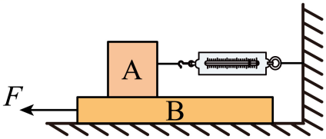
【答案】 4 6
【详解】对物体A受力分析知，水平方向上受到向左的摩擦力和向右的弹簧的拉力，物体A保持静止，则A受力平衡，即摩擦力的大小和弹簧的拉力大小相等，受到的摩擦力为4N。
力的作用是相互的，B对A的摩擦力水平向左，大小为4N，则物体A对物体B的摩擦力大小为4N，方向水平向右，此时物体B水平向左匀速运动，水平方向上受到A对其向右的摩擦力、地面对其向右的摩擦力和向左的拉力，根据力的平衡条件，地面对B的摩擦力为
力的作用是相互的，所以物体B对地面的摩擦力大小为6N。
20．（2024·甘肃白银·中考真题）“无人机”送快递是低空经济的一种重要形式．无人机起飞时，吹向下方的风量增加，使无人机上升的力的施力物体是 ；若无人机下方用一根绳子悬挂快递，不考虑空气阻力，则在无人机斜向右上方匀速直线飞行过程中，悬挂重物的绳子 （选填“会”或“不会”）偏离竖直方向。
【答案】 空气 不会
【详解】无人机上升时向下吹风，无人机对空气的力向下，由于力的作用是相互的，则无人机受到向上的空气的作用力，所以使无人机上升的力的施力物体是空气。
无人机斜向上做匀速直线运动时，下方的重物和无人机相对静止，则下方的重物同样做匀速直线运动，可知重物处于平衡状态，受平衡力的作用，重物受重力和细线的拉力，由二力平衡可知，细线的拉力和重力大小相等、方向相反、作用在同一直线上，因重力的方向为竖直向下，可知细线不会偏离竖直方向。

